Cantine scolaire

Menu

Semaine du 25 au 29 Octobre 2021

Lundi 25 Octobre 2021
Salade verte et croûtons
Hâché du boucher
Potatoes
Fromage
Compote de fruits
Mardi 26 Octobre 2021
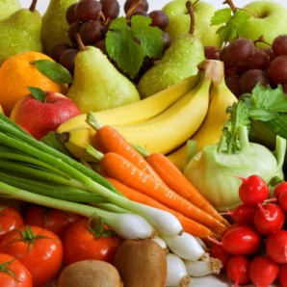
Taboulé
Aiguillettes de colin
Ratatouille et riz
Fromage blanc bio
Fruits de saison
Mercredi 27 Octobre 2021
Salade « piémontaise »
Emincé de volaille au curry
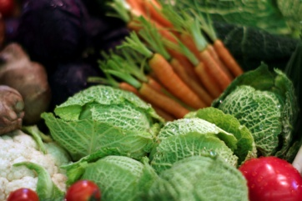
Riz
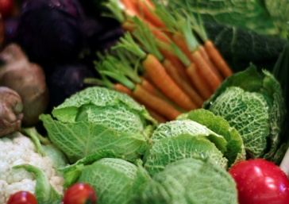
Fromage
Fruits de saison
Jeudi 28 Octobre 2021
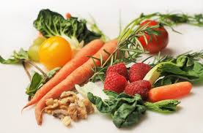
Surimi
Rôti de porc
Haricots verts
Yaourt Bio
Donuts au chocolat
Vendredi 29 Octobre 2021
Salade du soleil
Moules « marinières »
Frites
Fromage
Glace

La Mairie se réserve le droit de modifier les menus en cas d’imprévu.
La viande de bœuf servie cette semaine est d’origine française

